Розкажи - і я забуду ...
Покажи - і я запам'ятаю ...
Дай мені можливість діяти
самому -і я навчуся.
Китайська мудрість

Тема заняття: Апаратно-програмна платформа Ардуіно. Базові навички роботи.
Мета заняття: отримання базових знань та навичок для створення початкових проектів з Аrduino .
Методична мета заняття:
- удосконалення методики проведення занять за новітніми технологіями;
- формування політехнічних знань про найбільш поширені та перспективні технології в мікроелектроніці та програмуванні;
Дидактична мета заняття:
ознайомити студентів із будовою та призначенням основних елементів електронної платформи Arduino на прикладі контролера Arduino UNO;

ознайомити з базовими можливостями контроллера Arduino UNO та середовища Arduino IDE для аналізу роботи приладів та пристроїв електроніки
ознайомити з практичними навичками роботи з апаратною платформою Arduino UNO та середовищем Arduino IDE для аналізу роботи приладів та пристроїв електроніки;
інтегрувати базові знання з електроніки, фізики, інформатики, електротехніки, програмування на практиці за допомогою електронної платформи Arduino;
формування компетентностей особистості у процесі ознайомлення з основами радіоелектронного конструювання, знаннями радіоелектронного конструювання, основ програмування мікроконтроллерів .
Розвиваюча мета заняття:
-розкриття і розвиток творчих здібностей, ініціативи, та самовизначення у житті;
-підвищенню якості професійної орієнтації студентів, вмінню орієнтуватись в світі техніки, як невід’ємній складовій частині освіченості кожної сучасної людини.
-розвивати уміння самостійно працювати з інформацією, аналізувати її, систематизувати,
-розвиток навичок розв’язувати творчі, винахідницькі та раціоналізаторські задачі;
розвиток пізнавальних здібностей (мислення, пам'ять, уява);
-розвиток навичок спільної роботи над проектом;
Виховна мета: формування наукового світогляду, як невід’ємної складової загальної культури людини та необхідної умови для повноцінного життя в сучасному суспільстві;
формування технічно й технологічно освіченої особистості, підготовленої до життя та активної трудової діяльності;
виховання потреби в продуктивній праці, життєвої самостійності;
розвиток загальнолюдських позитивних якостей, формування навичок співробітництва (у рамках проектної групи), навичок роботи в команді.
Тип заняття: практична робота ;
Методи і форми проведення заняття : евристична бесіда, індивідуальна робота, проектна діяльність, дослідницькі випереджувальні завдання;
розв'язання навчальних задач, з елементами пошукової діяльності та наочності.
Форма організації навчання: колективна, творчі групи.
Час проведення: 2 години.
Обладнання та програмне забезпечення: конструкторський набір Arduino UNO, персональні комп’ютери, програмне забезпечення для роботи з платформою Arduino, роздатковий дидактичний матеріал, мультимедійні навчальні елементи, опорний конспект лекції, тестові завдання;
Межпредметні зв’язки:
Забезпечуючі: фізика, електротехніка, інформатика, програмування, іноземна мова за професійним спрямуванням;
забезпечувані: мікроконтроллери та їх програмування.

Хід заняття
1.Організаційний частина заняття 3-5хв
1.1 Привітання студентів
1.2 Перевірка явки студентів
Створення позитивного настрою та налаштування на творчу, плідну працю.
Всі студенти сидять по колу на стільцях в кабінеті інформатики.
Викладач. Яку навчальну тему ми продовжуємо з вами вивчати? (Електронні пристрої). Погодьтеся, що це дуже цікава і сучасна навчальна тема. Вивчаючи її, ви вже зрозуміли, що вона поєднує у собі знання з різних предметів.
Саме тому сьогодні ви станете учасниками інтегрованого практичного заняття з електроніки про сучасні методи складання та аналізу схем електронних пристроїв, для цього ми згадаємо матеріал, який вивчається в таких дисциплінах:
Science (фізика);
Technology (інформатики);
Engineering (програмування)
Mathematics (математика)

STEM- заняття


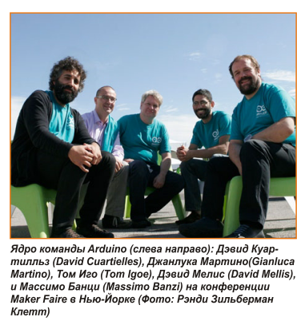
Але чи досить одних знань для того, щоб досягти поставленої мети? (відповіді учнів). Потрібно мати натхнення, старанність та бажання працювати на спільний результат.

Зверніть увагу на екран. Перед вами - світлини людей, які працюючи разом, досягають великих успіхів.
- Якими ви їх бачите? (успішними, радісними, оптимістичними, впевненими в собі)
- Завдяки чому можна досягнути успішного результату? (лише працюючи в одній команді)
Дивлячись на вас, я впевнена, що ви налаштовані на плідну працю і виконаєте всі поставлені перед вами завдання.
Сьогодні ви також для виконання домашнього завдання розділились на 4 творчі групи.
При роботі на занятті ми будемо опиратись не тільки на колективну, але і на роботу в творчих групах.
Будьте активними!

ІІ . Перевірка домашнього завдання 7хв.
а) Робота з інтерактивним стендом «Технічна електроніка»
Запитання студентам:
1) Класи яких електронних приладів, представлені на стенді?
2)Який прилад виділений на стенді, які його основні функції?
3)Яке призначення виділеної схеми?
4)Який прилад тепер виділений на стенді і як з представленої схеми пояснити його роботу?
5)Що ви знаєте про мікросхеми, наведіть практичне застосування у вашій професії?
б) Прийом «Технорозминка»
Використовуючи свій життєвий досвід та набуті знання, ви повинні відгадати слово, яке записано різними мовами (на слайдах презентації один за одним ВИКЛАДАЧ показує запис загадкового слова різними іноземними мовами).
Загадкове слово | Мова
自動 | Японська
自动化 | Китайська
Led | Німецька
Led | Англійська
Слово: Світлодіод. Запитання викладача: «Що таке світлодіод, як він працює?» (відповідь студентів).
Загадкове слово | Мова
ロボット | Японська
機器人 | Китайська
Mikrocontroller | Німецька
microcontroller | Англійська
Слово: мікроконтролер. Запитання викладача: «Що таке мікроконтролер, яка його роль в електронних пристроях?» (відповідь студентів).
Загадкове слово | Мова
センサー | Японська
传感器 | Китайська
Chip | Німецька
integrated circuit) | Англійська
Слово:мікросхема Запитання викладача : «Що таке мікросхема?» (відповіді студентів).

Загадкове слово | Мова
実装基板 | Японська
安装板 | Китайська
Montageplatte | Німецька
mounting board | Англійська
Слово: плата. Запитання викладача : «Що таке плата ?»
Викладач. Молодці, ви дали правильні відповіді. Знання цих понять іноземною мовою може допомогти вам при ознайомленні з технічною літературою, програмуванням.
Підсумок завдання.
3. Вступний інструктаж
а) Мотивація навчальної діяльності, повідомлення теми, мети заняття
А зараз саме час повернутися до попередньо вивченого матеріалу, для того щоб сформулювати тему, мету та завдання сьогоднішнього заняття.
Хочу ще раз звернути вашу увагу на інтерактивну таблицю, котру розглядали , вивчаючи попередні теми.
В загальному, що являється її складовими?
(Прогнозовані відповіді студентів – електронні прилади та пристрої)
Як коротко можна сформулювати їх призначення?
(Прогнозовані відповіді студентів - для перетворення електричних сигналів, якщо вони зібрані у відповідну схему.)
В мене до вас запитання, чи легко це зрозуміти на підставі логічного мислення, не спостерігаючи фізичного протікання процесів?
Абсолютно з вами погоджуюсь, що не завжди легко зрозуміти, або просто повірити в фізичні процеси фантастично цікавих, часто загадкових приладів і схем електроніки!
Та сьогодні настав час більш детально познайомитись з роботою пристрою, з допомогою, якого можна реально і просто досліджувати окремі вироби електроніки, так і скласти справжню реальну схему та дослідити її роботу.
Тож до справи!
Практичне робота №5
Тема роботи: Апаратно-обчислювальна платформа Аrduino. Базові навички роботи.
Мета роботи: Ознайомлення з особливостями будови платформи Arduino Uno та отримання базових навичок роботи для створення електронних схем.

Завдання:
1. Ознайомлення з будовою відкритої апаратної платформи Arduino Uno;
2. Базові навички складання схем електронних пристроїв з Arduino;
3. Базові навички програмування схем, створених за допомогою Arduino;
4. Створення навчальних міні-проектів по дослідженню електронних пристроїв з Arduino.
Для виконання поставлених завдань вам пропонується
- «Інструкція з виконання практичної роботи», з необхідними додатками для виконання практичної роботи;
- Стандартний набір Arduino Uno R3, для складання схем;
- ПК з програмним забезпеченням Arduino IDE/
Крім того вам потрібно налаштуватись використовувути попередньо отримані знання не тільки з електроніки, а і з інформатики, фізики, програмування, іноземної мови.
То ж стартуємо!
Що у нас у першому пункті інструкції?
Вірно. Ознайомлення з короткими теоретичними відомостями з виконання практичної роботи.
б )Актуалізація опорних знань
Шановні студенти 2 неділі назад, відповідно до програми з дисципліни, ви отримали завдання для самостійного ознайомлення з апаратною платформою Arduino Uno, з метою виконання проекту на обрану вами тему для побудови схем простих електронних пристроїв чи приладів. Для цього ви розділились на 4 творчі групи та отримували необхідні методичні вказівки для самостійної роботи від викладача. Проекти ми розглянемо в практичній частині заняття.
Зараз же згадаємо основні питання роботи та будови платформи Arduino, які ви засвоїли в процесі самостійної роботи по темі.
Для актуалізації опорних знань перегляньте коротке відео. По закінченню перегляду представники творчих груп постараються дати відповідь на мої запитання.
Перегляд відео .

Відповідати та доповнювати повинні всі члени групи, для свого індивідуального рейтингу за підсумками заняття

1.З ЯКИХ ОСНОВНИХ БЛОКІВ СКЛАДАЄТЬСЯ ПЛАТА Arduino Uno?
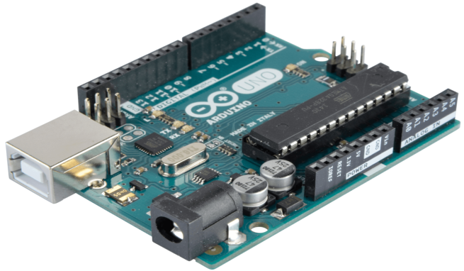
2. ЯК ЗАБЕЗПЕЧУЄТЬСЯ ЖИВЛЕННЯ ПЛАТИ Arduino Uno?
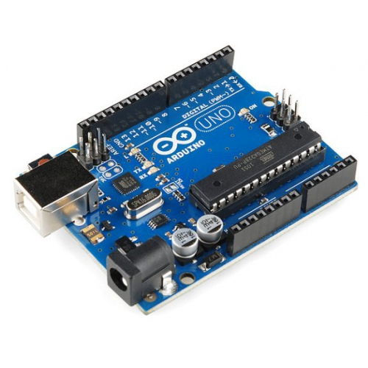
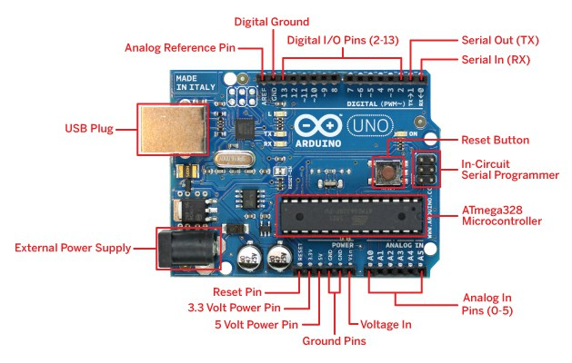

3. ЯКИЙ МІКРОКОНТРОЛЕР ЗАБЕЗПЕЧУЄ РОБОТУ ПЛАТИ Arduino Uno?
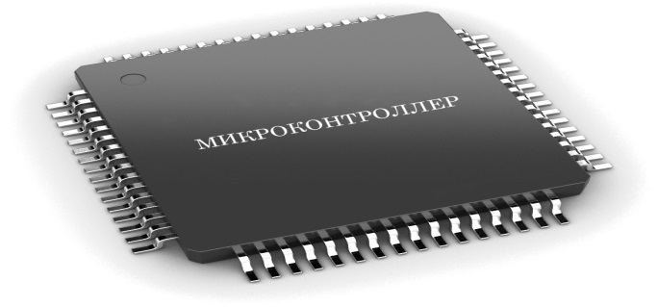
4. ЩО ТАКЕ Arduino IDE?

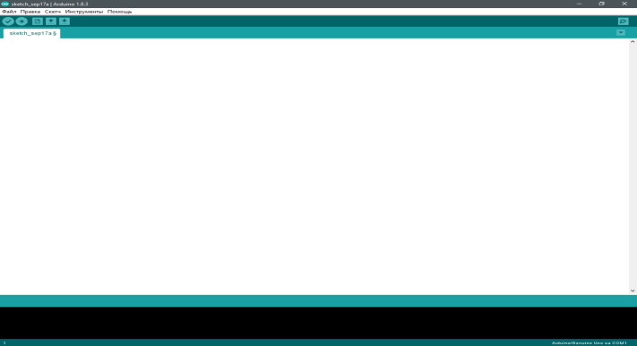
Викладач підводить підсумки самостійного засвоєння початкових знань будови апаратно- обчислювальної платформи Arduino

в) Ознайомлення з основними теоретичними положеннями, технологічними прийомами;
4.1.1 Апаратна обчислювальна платформа Arduino
У2005 році Массімо Банзі, італійський співзасновник Arduino, розробив технологію для своїх студентів. З того часу Arduino перетворилася в одну з найбільших апаратних платформ з відкритим вихідним кодом.

Arduino — це апаратна платформа з відкритим кодом, створена для швидкої та легкої розробки різноманітних електронних пристроїв. На її основі розробляють навчальні прилади, роботи, системи спостереження і безпеки, аналоги систем типу «розумний дім» і т.п.

Проблемне запитання:
1)Назвіть 2 основних складових Arduino, як апаратно- обчислювальної платформи?
Прогнозована відповідь: Основними компонентами Arduino є плата вводу/виводу та середовище розробки на мові Processing/Wiring.

ВИКЛАДАЧ: Так, оскільки задача платформи конструювання схем та пристроїв та автоматичне програмне керування їх роботою.

Апаратна частина. Плата Arduino складається з мікроконтролера Atmel AVR, а також елементів обв’язки для програмування та інтеграції з іншими пристроями. Остання версія плати Uno заснована на мікроконтролері Atmel ATmega328.
Проблемне запитання:
2)Порівняйте роль мікроконтролера та елементів обв’язки?
Прогнозована відповідь: МП для керування проектами Arduino, опрацювання інформаціїї , яка надходить з датчиків, сенсорів.
Елементи обв’язки для забезпечення режиму його роботи, зв’язку з іншими пристроями.
Викладач : Вірно адже АРДУІНО тим і відрізняється від ПК, що має фізичний зв'язок з зовнішнім світом і можливість програмного керування подіями, як і в ПК.

Важливим елементом тої самої обв’язки Ардуіно, є живлення .
Робоча напруга плати Ардуіно Уно - 5 В. На платі встановлений стабілізатор напруги, (+5В або +3,3В), тому на вхід можна подавати живлення з різних джерел. Крім цього, плату можна живити з USB - пристроїв. Джерело живлення вибирається автоматично.
3) Проблемне запитаня. Виконуючи домашній проект, яке живлення АРДУІНО, застосовували ви, та які є альтернативи?
Прогнозована відповідь живлення від USB-порту комп'ютера, живлення від зовнішнього адаптера, з напругою від 7 до 12 В, Подача 5 В безпосередньо на пін 5V, для живлення зовнішніх пристроїв(3,5В),
Викладач Піни живлення
- 5V - на цей пін Ардуіно подає 5 В, його можна використовувати для живлення зовнішніх пристроїв.
- 3.3V - на цей пін від внутрішнього стабілізатора подається напруга 3.3 В
- GND - вивід землі.
- VIN - пін для подачі зовнішнього напруги.
- IREF - пін для інформування зовнішніх пристроїв про робочу напругу плати.

Викладач Пам'ять Arduino Uno R3

Згадуємо з інформатики види пам’яті в обчислюючих пристроях?

Студент: постійна, оперативна.(RAM, ROM)/

Викладач, вірно.

У Ардуіно: Флеш пам `ять 32 Кб, при цьому 2 КБ використовуються для завантажувача, а 30 - для зберігання написаної програми для контролера.
ОЗУ-2 КБ.
ПЗУ-1 КБ .
Шановні студенти, ви певно що вже зрозуміли очевидну схожість Ардуіно з ПК.
4)Тоді певно, що з уроків інформатики вам відоме таке поняття , як тактова частота?
Відповідь студента.
Викладач. В ардуіно тактування здійснюється на частоті 16 або 8 МГц кварцевим резонатором .
Викладач. Які виводи має плата Arduino Uno ?
Відповідь студента.
У платі доступно 14 цифрових входів/виходів, пінів і 6 аналогових входів.
Викладач Вірно Ці сигнали доступні на платі через контактні площадки або штирьові розніми. Плата працює на напрузі 5 В. Максимальний струм для цифрових входів/виходів становить 40 мА. Цифрові контакти D0 і D1 підтримують послідовний інтерфейс через інтерфейси Tx (передача) і Rx (приймач) відповідно.

Плати Arduino програмуються через RS-послідовне з’єднання. У версії платформи Arduino Uno в якості конвертера використовується контролер Atmega8.
Порт USB , для чого він? Студент: Порт USB на платі можна використовувати для підключення Arduino до комп'ютера

Працюючи самостійно над проектами ви звернули увагу світлодіоди на платі
5)Можливо ви вже розібрались для чого вони?
Студент Світлодіод ON, загоряється при підключенні контролера до живлення
Світлодіоди RX, TX, мерехтять в процесі прошивки контролера, а також при передачі / прийому інформації з комп'ютера
Світлодіод L, з'єднаний з цифровим контактом D13
Програмне забезпечення. Середовище Arduino IDE
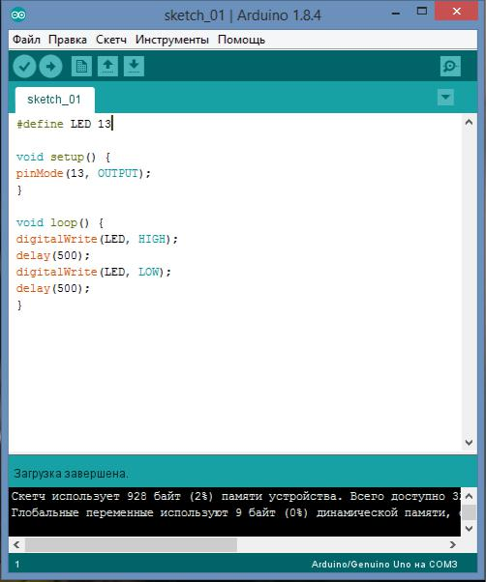
Для програмування плат Arduino існує спеціальне інтегроване середовище розробки IDE Arduino. Розглянемо зовнішній вигляд програми (рис.1.2).
Рисунок 1.2 – Вікно середовища Arduino IDE

Викладач З чого складається вікно програмного середовища?
Студент Вгорі, під рядком заголовка знаходиться рядок Меню, з наступними пунктами: Файл, Правка, Скетч, Налаштування, Сервіс.
Під рядком меню розташовується рядок інструментів, на яку винесені часто використовувані команди:

− Перевірити
− Загрузити
− Створити
− Зберегти
− Відкрити
− Монітор порту.

Нижче розташовується рядок з назвами відкритих вкладок. В кінці рядка знаходиться піктограма, при натисканні на яку відкривається меню, що відноситься до вкладок.
- центрі вікна знаходиться робоча область, в якій пишеться код програми. Під робочою областю знаходиться вікно повідомлень, куди виводяться повідомлення про результат компіляції, завантаження і т.д.
Що ж, ви добре попрацювали, отримали необхідні базові знання для виконання вправ з практичної роботи. Звертаю вашу увагу, що більш детальна інформація про базові положення роботи з Ардуіно, міститься у Додатках А, Б інструкції та в електронному кейсі студента за посиланням Робочий стіл ―› Електроніка студенту ―› Arduino

4. Виконання практичної роботи.
4.1 Початкове застосування знань (проблемні вправи.)
Правила техніки безпеки при виконанні практичної роботи:

1.Будьте уважні дисципліновані і обережні.
2.Не розташовуйте на столі сторонні предмети.
3. Не вмикайте і не вимикайте комп'ютер та плату без дозволу викладача.
4. Не чіпати дроти і роз'єми з’єднувальних кабелів ПК.
5. Не торкатись до екрану монітора ПК.
6. Працювати з платою Arduino, клавіатурою і маніпулятором «миша» ПК, чистими і сухими руками.
7. При будь-яких неполадках повідомити викладача.
8. Також звертаю вашу увагу на правила безпечної роботи з Ардуіно. Не можна залишати провідники, (дроти), підключеними одним кінцем, тому що дотик другого кінця до ніжок контролера виведе його з ладу.

І так нас чекає саме цікаве – створення проектів з Arduino
Відкрийте пункт 3 інструкції і подивіться, яке завдання вам пропонується у тренувальній вправі №1.
Тренувальна вправа №1
Проект: «Привіт світ!» («Hello, World!»)
Коментар викладача Перший проект найкраще робити, як можна простим і зрозумілим. Краще всього повідомити світу про те що ваша перша розробка працює, досягається виведенням тексту на екран, «Привіт світ!» («Hello, World!»), яка стала культовою для програмістів та електронщиків. Так як плата Ардуіно не має вбудованого екрану, тому давайте скористаємось світлодіодами і будемо ними мерехтіти, навчаючись схемотехніці і програмуванню. На платі Arduino UNO до 13 висновку підключений світлодіод "L", для його використання не потрібно подключати до плати додаткових елементів. Їм і скористаємося.
Ми повинні написати і загрузити в мікроконтролер Arduino скетч , який буде мерехтіти, вбудованим в плату світлодіодом, вмикати кожну секунду і вимикати.
Завдання студентам : На платі Arduino UNO до 13 виводу підключений світлодіод "L" Піключіть USB-кабелем плату Arduino до ПК. У програмному середовищі Arduino IDE записати код (скетч) програми, за зразком. Скомпілювати код та завантажити його на плату. Проаналізувати зміну стану світлодіода "L".
Час виконання 10 хв.
Обладнання:1. Arduino плата – 1;
2. USB-кабель – 1.
ПК з програмним забезпеченням ArduinoIDE
Алгоритм роботи
- Запустить середу програмування ArduinoIDE (ярлик Arduino на робочому столі комп'ютера)

- Відкрийте приклад Blink, перейшовши в Файл|Приклади|01.Basics|Blink. IDE відкриє нове вікно, що містить код, схожий на код в наступній програмі:
/*
Blink

int led = 13;
void setup() {pinMode(led, OUTPUT);
}
void loop() {
digitalWrite(led, HIGH);
delay(1000);
digitalWrite(led, LOW);
delay(1000);

}
- Цей скетч Arduino дозволяє блимати світлодіодом на цифровому виводі 13, оскільки плата Arduino Uno оснащена вбудованим світлодіодом, який підключений до цифрового виходу 13. Підключіть Arduino до USB порту комп'ютера;
- Натисніть кнопку Завантажити , переконайтеся, що в нижній частині вікна з'явився напис Компілювання, яка через деякий час зміниться написом Завантаження (на Arduino замерехтять світлодіоди RX, TX) і з'явиться напис Завантаження виконане. Переконайтесь, що світлодіод L на платі почав мерехтіти з періодом в 1 секунду;
- . Змініть тайм миготіння світлодіода. У програмі періоди задані командою delay (затримка, очікування), при виконанні якої контролер чекає час в мілісекундах, заданий в дужках (1000 мілісекунд = 1 секунда).Видаліть один нуль в обох строках delay(1000);, щоб вони обидва мали вид delay(100);
- Завантажте отриману програму в контролер і переконайтеся, що світлодіод L на платі став блимати набагато швидше - з періодом 100 мілісекунд = 0,1 секунда, тобто 10 раз в секунду
- Пояснити явища з фізичної точки зору ;
- У звіті описати процеси, що спостерігаються зі світлодіодом ;
- Занотувати програмний код у звіті та словесно пояснити кожний крок в програмі.

По закінченню виконання проекту викладач задає студентам запитання для закріплення.
1) Чому світиться світлодіод, при подачі на нього напруги логічної одиниці, з точки зору електроніки?
2) Що заставляє мерехтіти світлодіод ,з точки зору програмування?
3) Де розташовані приклади скетчів в програмному середовищі Arduino IDE?

4.2 Застосування знань у стандартних умовах з метою формування вмінь та навичок (тренувальні вправи – за інструкцією зразком завдання).

Створення проекту «Мерехтливий світлодіод»
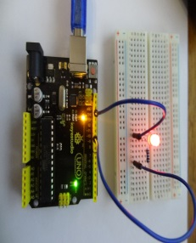
Попереднє самостійне завдання студентам( група «Інженери»).

Завдання.З допомогою макетної дошки скласти схему з зовнішнім світлодіодом, запрограмувати роботу світлодіода в режимі мерехтіння (з паузою 1с), пояснити фізичні процеси, що спостерігаються після завантаження програми на плату.
Група «Інженери» демонструє презентацію проекту.
По закінченню презентації «опоненти», члени інших творчих груп, задають запитання доповідачам.
1)Поясніть, який вивід світлодіода ви підключали до «+» живлення, а який до «-» і чому?
Прогнозована відповідь. На катод світлодіода (довший вивід) подаємо знак «-», тобто з’єднуємо з виводом «земля» , а анод через резистор, з’єднується зі знаком «+», тобто з одним з цифрових пінів, це забезпечує пряме включення світлодіода і його світіння, завдяки явищу люмінісценції, відомого нам з фізики.
2) Яка роль резистора в схемі проекту?
Прогнозована відповідь. З цифрового вивода до світлодіода прикладається напруга +5В, а максимально допустима напруга для вибраного діода, не повинна перевищувати 2В, тому послідовно діоду, відповідно закону Ома, вмикаємо резистор, опір якого розрахований на падіння напруги 3В.
Викладач. Ось нам і пригодилася ТЕМК, фізика, програмування. Про що ми говорили на початку заняття. Для того щоб стати справжнім інженером, потрібно розумітися в усіх технічних дисциплінах.
По закінченню презентації інші учасники групи виконують проект індивідуально, на прикладі презентації студентів та за методичними рекомендаціями, нижче наведеними в даній інструкції.
Методичні рекомендації до виконання проекту «Мерехтливий світлодіод».

Необхідне обладнання:
- електронна плата Arduino Uno R3 – 1
- USB-кабель – 1
- Світлодіод з набору – 1
- Резистор на 220 ОМ – 1
- Макетна дошка – 1
- Провідники – 2
- Комп’ютер з програмним забезпеченням Arduino IDE

Переконайтеся, що ваша плата Arduino відключена від кабелю USB. Візьміть ваш макет, LED (світлодіод), резистор і провідники та з’єднайте все, як зображено на рис. 4.3. Якщо ви впевнені, що все підключено правильно, продемонструйте проект викладачу, після перевірки під’єднайте USB-кабель. У програмному середовищі напишіть код програми, відповідно до завдання. Завантажте код на плату.
Проаналізуйте процеси, що спостерігаються зі світлодіодом. Змінити розташування виводів світлодіода на протилежні. Чи працює світлодіод?
Пояснити явища з фізичної точки зору.
Алгоритм виконання роботи:
1. Здопомогою макетної плати, з’єднайте світлодіод, резистор і провідники , як зображено на рис. 4.3;
2. Підключіть плату Arduino кабелем USB до ПК;
3. Внести код до програмного середовища.
4. Скомпілювати код та записати його на плату.
5. У зошиті описати процеси, що спостерігаються зі світлодіодом.
6. Змінити розташування виходів світлодіода на протилежні. Чи працює світлодіод?
7. Пояснити явища з фізичної точки зору.
8. Визначте з яким часовим інтервалом вмикається/вимикається світлодіод?
9. Зробити висновки.

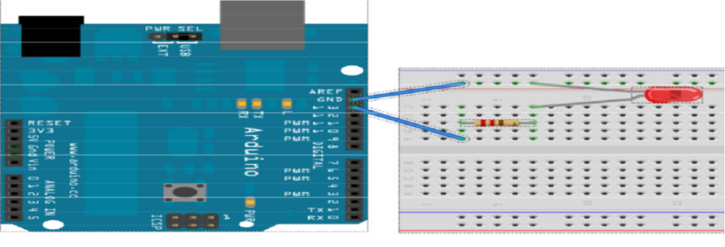
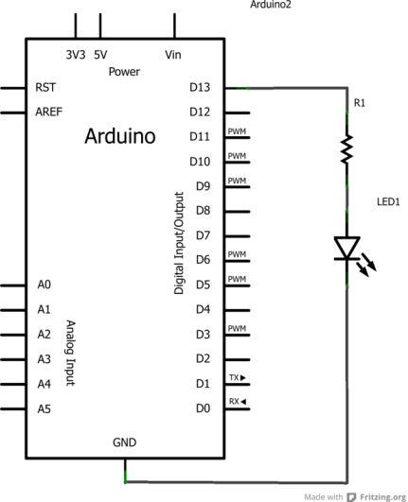
а)
б)
Рисунок 4.3 –Схема електрична принципова (а) проекту та зовнішній вигляд і підключення (а)

Зразок програмного коду

- Flasher int led = 13; void setup() {
pinMode(led, OUTPUT);
}
void loop() {

digitalWrite(led, HIGH);
delay(1000);
digitalWrite(led, LOW);
delay(1000);
}
Рисунок 4. – Лістинг програми

4.3 Творче застосування знань у не стандартних умовах (творчі вправи
Створення проекту «Світлофор»

(Попереднє самостійне завдання студентам( група «Програмісти»).

Завдання студентам. На базі апаратно-програмної платформи Arduino скласти схему з трьох світлодіодів та запрограмувати світлодіоди так, щоб вони почергово перемикалися (жовтий світлодіод тричі мерехтів); пояснити фізичні процеси, що спостерігаються.
Група «Інженери» демонструє презентацію проекту.
По закінченню презентації опоненти задають запитання доповідачам
1)
2)
Методичні рекомендації до виконання проекту.

Необхідне обладнання:
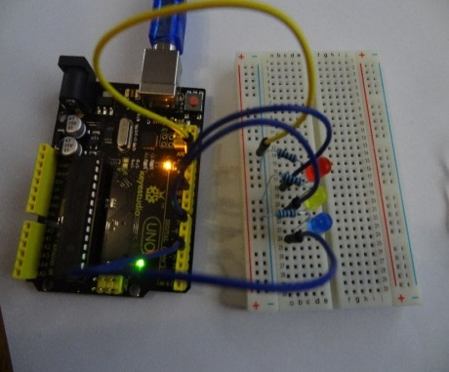
електронна плата UnoR3 – 1
USB-кабель – 1
Червоний світлодіод з набору – 1
Жовтий світлодіод з набору – 1
Зелений (синій) світлодіод з набору – 1
Резистор на 220 ОМ – 3
Макетна дошка – 1
Провідники
Ноутбук з програмним забезпеченням Arduino.

Алгоритм виконання роботи:
1. Зібрати схему за зразком.
2. Підключіть плату Arduino кабелем USB до ПК;
3. Внести код до програмного середовища.
4. компілювати код та записати його на плату.
5. У звіті описати процеси, що спостерігаються зі світлодіодами.
6. Пояснити явища з фізичної точки зору.
7. Занотувати програмний код у звіт.
8. Визначте з яким часовим інтервалом вмикається/вимикається червоний світлодіод?
9. Чи мерехтить жовтий світлодіод?
10. Зробити висновки.

Алгоритм роботи світлофора:
- Запалити червоний світлодіод
- Почекати 5 сек
- Погасити червоний світлодіод
- Запалити жовтий світлодіод
- Почекати 1 сек
- Погасити жовтий світлодіод
- Запалити зелений світлодіод
- Почекати 5 сек
- Погасити зелений світлодіод
- Запалити жовтий світлодіод
- Почекати 2 сек
- Погасити жовтий світлодіод
- Чи повернуться до кроку 1
- Почекати 2 сек
- Погасити жовтий світлодіод
- Повернуться до кроку 1
Крок 1. Використовуючи плату та макетну дошку Arduino UNO,зібрати схему, відповідно до завдання.

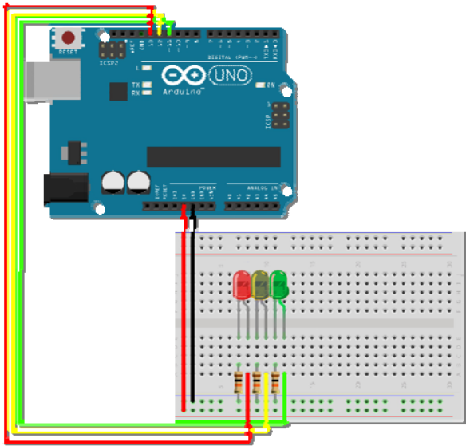
Рисунок 1.4 – Схема підключення світлодіодів до плати Arduino UNO

Крок 2. У середовищі IDE Arduino написати
Лістинг програми для керування моделлю світлофора

#define RED 13 #
YELLOW 12 #
define GREEN 11
void setup() { pinMode(RED, OUTPUT); pinMode(YELLOW,OUTPUT); pinMode(GREEN, OUTPUT);
}
void loop() {
digitalWrite(RED, HIGH);
delay(5000);
digitalWrite(RED, LOW);
digitalWrite(YELLOW, HIGH);
delay(1000);
digitalWrite(YELLOW, LOW);
digitalWrite(GREEN, HIGH);
delay(5000);
digitalWrite(GREEN, LOW);
digitalWrite(YELLOW, HIGH);
delay(2000);
digitalWrite(YELLOW, LOW);
}

5.Підведення підсумків заняття.
Контрольні запитання

1 Що таке Arduino UNO?
- Що таке Arduino IDE?;
- Який контролер використовується на платі Arduino UNO?
- Яка мова програмування використовується для написання програм у Arduino IDE?
- Якими пристроями оснащена плата Arduino UNO?
- Перахуйте можливі канали зв’язку Arduino UNO з іншими пристроями в т.ч. з комп’ютером.

КРОСВОРД
^{1.}
²
³
⁴
⁵
⁶
⁷

1Послідовність дій виконання програмного коду. (Алгоритм)
2.Електронний прилад, основа Ардуіно. (Мікросхема)
3. Зовнішній пристрій Ардуіно,, який змінює стан входів платформи. Датчик)
4. Основна складова програмного коду. (Функція)
5.Напівпровідниковий індикаторний прилад. (Світлодіод)
6. Керуючий елемент АРДУІНО. (Контролер)
7. Набір інструкцій у вигляді кодів, який приводить в дію Ардуіно (Програма

6.Домашнє завдання
б)Оформити звіт з виконання практичної роботи
Після виконання роботи оформити звіт, який повинен містити:
- титульний аркуш (див. Додаток А);
- тему роботи
- мету роботи;
- тренувальна впрва№1;
Проект «Привіт світ»
- мета та завдання проекту;
- алгоритм виконання проекту;
- текст програми;
- основні результати моделювання пристрою;
- висновки по проекту.
5) Творча впрва№1. « Мерехтливий світлодіод»
- мета та завдання проекту;
- алгоритм виконання проекту;
- текст розробленої програми;
- основні результати моделювання пристрою;
- висновки по проекту.
6)Творча впрва№2. «Світлофор»
- мета та завдання проекту;
- алгоритм виконання проекту;
- текст розробленої програми;
- основні результати моделювання пристрою;
- висновки по проекту.
- відзначити подібність і відмінність результатів моделювання від теоретичних даних;
7) Висновки по роботі
8) Здати звіт з виконаної практичної роботи виклаачеві.

Після виконання практичної роботи студент повинен знати:
- Будову апаратної платформи Arduino;
- Схему живлення апаратної платформи Arduino;
- Підключення Arduino до зовнішніх пристроїв та ПК;
- Основні принципи складання схем з допомогою апаратної платформи Arduino
- Принципи роботи пристроїв на базі мікроконтролерів;
- Принципи розробки програмного забезпечення для мікроконтролеріва у платах Arduino;
Студент повинен вміти:
- Вибирати один з варіантів плати Arduino та електронні компоненти пристрою для складання та програмування схем;
- Розробляти прототипи пристроїв на основі налагоджувальної плати Arduino та зовнішніх електронних модулів;
- Розробляти для пристроїв програми з використанням бібліотек для платформи Arduino.

Додаток А
Апаратна обчислювальна платформа Arduino

Основними компонентами Arduino [10] є плата вводу/виводу та середовище розробки на мові Processing/Wiring. Arduino може використовуватися як для створення автономних інтерактивних об'єктів, так і підключатися до програмного забезпечення, яке виконується на комп'ютері (наприклад: Adobe Flash, Processing, Max/MSP, Pure Data, SuperCollider).

Апаратна частина. Плата Arduino складається з мікроконтролера Atmel AVR, а також елементів обв’язки для програмування та інтеграції з іншими пристроями. На багатьох платах наявний лінійний стабілізатор напруги +5В або +3,3В. Тактування здійснюється на частоті 16 або 8 МГц кварцовим резонатором. У мікроконтролер записаний завантажувач (bootloader), тому нема потреби у зовнішньому програматорі.

На концептуальному рівні усі плати програмуються через RS-

- (послідовне з’єднання), але реалізація даного способу різниться від версії до версії. Новіші плати програмуються через USB, що можливо завдяки мікросхемі конвертера USB-to-Serial FTDI FT232R. У версії платформи Arduino Uno в якості конвертера використовується контролер Atmega8 у SMD-корпусі. Дане рішення дозволяє програмувати конвертер таким чином, щоб платформа відразу розпізнавалася як миша, джойстик чи інший пристрій за вибором розробника зі всіма необхідними додатковими сигналами керування. У деяких варіантах, таких як Arduino Mini або неофіційній Boarduino, для програмування потрібно підключити до контролера окрему плату USB-to-Serial або кабель.

Плати Arduino дозволяють використовувати значну кількість I/O виводів мікроконтролера у зовнішніх схемах. Наприклад, у платі Decimila доступно 14 цифрових входів/виходів, 6 із яких можуть видавати ШІМ сигнал, і 6 аналогових входів. Ці сигнали доступні на платі через контактні площадки або штирьові розніми. Також існує декілька видів зовнішніх плат розширення, які називаються "shields" ("щити"), які приєднуються до плати Arduino через штирьові розніми.

ДОДАТОК Б

Програмування на мові Arduino IDE

1) Завантажте інсталяційний файл з http://arduino.cc/en/Main/Software.
2) Виберіть останню версію IDE Arduino, тобто 1.0.x або новішу версію.
3) Встановіть IDE в розташування за замовчуванням
4) відкрити програмне середовище IDE, перейшовши в меню Пуск | Програми.
IDE містить текстовий редактор для кодування, панель меню для доступу до компонентів IDE, панель інструментів для доступу до найбільш поширених функцій і текстову консоль для перевірки виходів компілятора. Рядок стану внизу показує обрану плату Arduino і ім'я порту, до якого вона підключена.
Програма Arduino, розроблена з використанням IDE, називається скетчем. Скетчі кодуються на мові Arduino, який заснований на користувальницькій версії C/C++.
5) відкрийте Arduino IDE і виберіть «Створити» в меню «Файл», як показано на наступному скріншоті: Вам буде запропоновано ввести порожній текстовий редактор ;
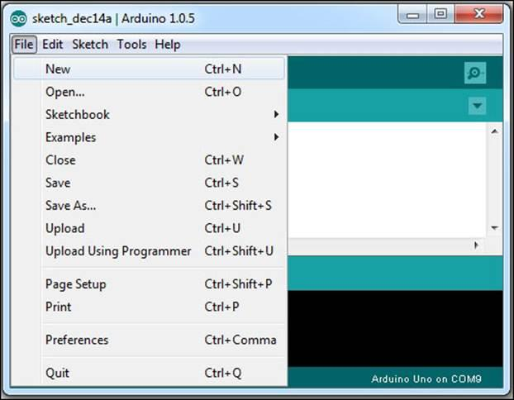
6) Ви можете імпортувати будь-яку бібліотеку, перейшовши в Sketch | Імпорт бібліотеки..., або допомогою оператора #include на початку скетчу, тобто, #include<Wire.h>.

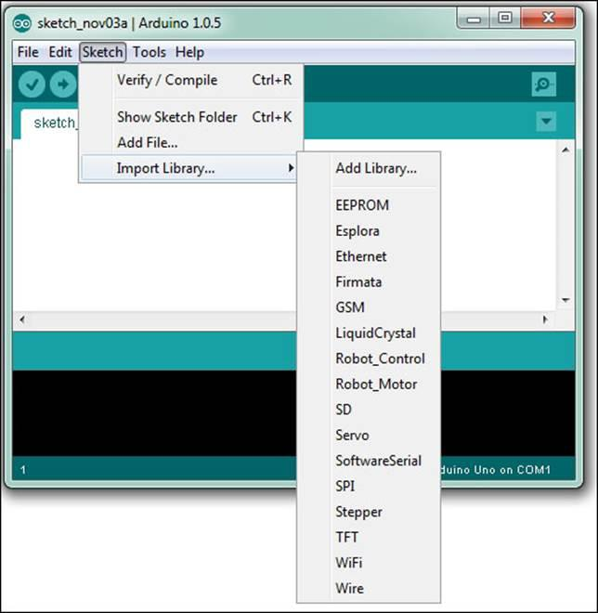

7)Вибрати плату Arduino, перейшовши в Інструменти|Плата:, як показано на наступному скріншоті:
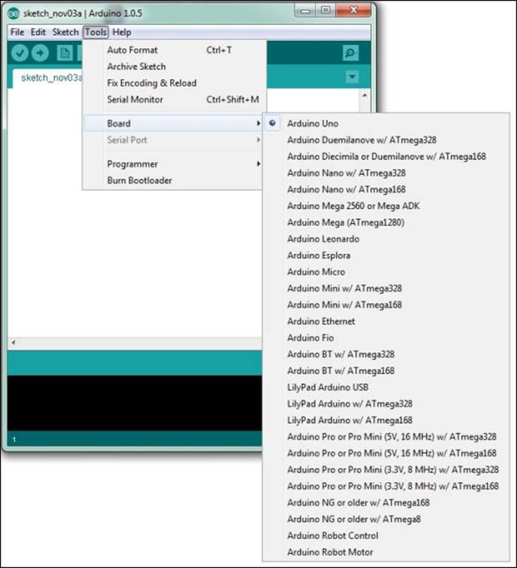
8) Скомпілювати скетч, перейшовши в Скетч|Перевірити/компілювати з рядка меню або за допомогою поєднання клавіш Ctrl+R ;
9) Перейдіть в розділ Інструменти|Порт і виберіть відповідний послідовний порт;
10) Завантажити скомпільований скетч на свою плату Arduino, перейшовши в Скетч|Загрузка.
11) для спостереження за даними, які відправляються або приймаються на послідовному порту, який використовується для підключення плати Arduino перейшовши в меню Інструменти | Монітор порту або за допомогою поєднання клавіш Ctrl+Shift+M
Користувачам необхідно визначити лише дві функції, для того щоб створити програму, яка буде працювати за принципом циклічного виконання:

  - setup(): функція виконується лише раз при старті програми і дозволяє задати початкові параметри;

  - loop(): функція виконується періодично доки плата не буде вимкнена.

Програма, що написана в IDE Arduino, називається скетчем. Кожен скетч повинен складатися як мінімум з двох обов'язкових функцій:

Лістинг 1.1 – Необхідні блоки скетча
- void setup() { /* відкриваюча дужка на початку програми ініціалізації*/
/* Ця програма виконується 1 раз і призначена для приведення системи функції у робочий стан, сюди можна записувати ініціалізації портів і периферійних пристроїв*/
}; /* закриваюча дужка в кінці програми ініціалізації*/

2. void loop() { /* відкриваюча дужка на початку
основного циклу*/
/* по суті нескінченний цикл, це основний
цикл програми, всередині якого виконується ї основна частина(крім початкової ініціалізації)*/

} }; /* закриваюча дужка в кінці основного циклу*/

Функція − структурна одиниця програми, яка має ім'я і підтримує в собі деяку послідовність дій.
Більшість записів в програмі повинні закінчуватися ";", . На початку програми, перед функцією setup, зазвичай, оголошуються змінні і визначення, які мають певні типи. Після включення живлення плати першої виконується функція setup. Вона виконується тільки один раз. Зазвичай в ній не започатковано режими роботи портів: порти, до яких підключені різні датчики, встановлюються як входи, а порти з виконавчими пристроями як виходи.
Код, написаний в функції loop()починає виконуватися після виконання функції setup(), і виконується в нескінченному циклі знову і знову. У цій функції виконується основна робота: різні обчислення, отримання значень датчиків, вивід значень на порти

ДОДАТОК В
Бланк підсумкового контролю знань, умінь,навичок
Дисципліна Комп’ютерна електроніка
Тема заняття
Спеціальність «Комп’ютерна інженерія»

1  Прізвище,  ім’я,  по батькові. | Домашнє  завдання | Актувліз  ааціяція | Участь в  Обговорен  нні теми | проекти | Завдання на  випередження | Доповнення, |  | Разом балів
2
3
4
5
6
7
8
9
10
11
12
13
14
15
16
17
18
19
20
21
22
23
24
25
26
27

Додаток Г

Рейтингова система оцінки успішності
Шкала переведення рейтингової оцінки у п’ятибальну систему вигля-дає таким чином:
Кількість набраних балів |  | Оцінка
16- 13 балів | “відмінно” |  | 5
12 - 9 балів | “добре” |  | 4
5 - 8 балів | “задовільно” |  | 3
менше 5 балів | “незадовільно” |  | 2

Шкала оцінювання відповідей студентів на протязі заняття :
Актуалізація опорних знань | 1 бал за кожну вірну відповідь
Індивідуальна робота, проекти | 3 - 5 балів за кожну роботу
Участь в обговоренні питань лек-ційного заняття | 3 - 5 балів за кожну вірну відповідь
Домашнє завдання | 1 бал за кожну відповідь
За активність | 1 – 3 балів

Додаток Д паспорт проекту
Назва проекту
1. | Автори
2. | Керівник
3. | Тип проекту
4. | Тематичне поле
5. | Проблема
6. | Мета
7. | Завдання | 1).  2). ...
8 | Опис продукту
9 | Матеріально-технічні ресурси
10 | Галузі знань та навчальні предмети, зміст яких включено у проект | навчальний предмет чи галузь | розділ | тема
10 |  | 1.
10 |  | 2.
11 | Планований час на реалізацію проекту за етапами (графік роботи) | етап | зміст діяльності | кількість годин чи дата
11 |  | пошуковий
11 |  | аналітичний
11 |  | практичний
11 |  | презентаційний
11 |  | контрольний
12. | Форма проведення презентації

Додаток Е

Завдання і методичні вказівки для проекту «Мерехтливий світлодіод»

Попереднє самостійне завдання студентам( група «Інженери»).
З допомогою макетної дошки скласти схему з зовнішнім світлодіодом, запрограмувати роботу світлодіода в режимі мерехтіння (з паузою 1с), пояснити фізичні процеси, що спостерігаються після завантаження програми на плату.
Розробити презентацію проекту

Методичні рекомендації до виконання проекту.

Необхідне обладнання:
- електронна плата Arduino Uno R3 – 1
- USB-кабель – 1
- Світлодіод з набору – 1
- Резистор на 220 ОМ – 1
- Макетна дошка – 1
- Провідники – 2
- Компютер з програмним забезпеченням Arduino
Переконайтеся, що ваша плата Arduino відключена від кабелю USB. Візьміть ваш макет, LED (світлодіод), резистор і провідники та з’єднайте все, як зображено на рис. 4.3. Якщо ви впевнені, що все підключено правильно, продемонструйте проект викладачу, після перевірки під’єднайте USB-кабель. У програмному середовищі напишіть код програми, відповідно до завдання. Завантажте код на плату.
Проаналізуйте процеси, що спостерігаються зі світлодіодом. Змінити розташування виводів світлодіода на протилежні. Чи працює світлодіод?
Пояснити явища з фізичної точки зору.
Алгоритм виконання роботи:
1. Здопомогою макетної плати, з’єднайте світлодіод, резистор і провідники , як зображено на рис. 4.3;
2. Підключіть плату Arduino кабелем USB до ПК;
- Внести код до програмного середовища.
- Скомпілювати код та записати його на плату.
- У зошиті описати процеси, що спостерігаються зі світлодіодом.
- Змінити розташування виходів світлодіода на протилежні. Чи працює світлодіод?
- Пояснити явища з фізичної точки зору.
- Визначте з яким часовим інтервалом вмикається/вимикається світлодіод?
- Зробити висновки.

а)
б)

Рисунок 4.3 –Схема електрична принципова (а) проекту
та зовнішній вигляд і підключення (б)

Зразок програмного коду
- Flasher int led = 13; void setup() {
pinMode(led, OUTPUT);
}
void loop() {

digitalWrite(led, HIGH);
delay(1000);
digitalWrite(led, LOW);
delay(1000);

Завдання і методичні вказівки для проекту «Світлофор»

Завдання студентам.( група « Програмісти» )

На базі апаратно-програмної платформи Arduino скласти схему з трьох світлодіодів та запрограмувати світлодіоди так, щоб вони почергово перемикалися (жовтий світлодіод тричі мерехтів); пояснити фізичні процеси, що спостерігаються.
Розробити презентацію проекту.

Методичні рекомендації до виконання проекту.

Необхідне обладнання:
електронна плата UnoR3 – 1
USB-кабель – 1
Червоний світлодіод з набору – 1
Жовтий світлодіод з набору – 1
Зелений (синій) світлодіод з набору – 1
Резистор на 220 ОМ – 3
Макетна дошка – 1
Провідники
Ноутбук з програмним забезпеченням Arduino.

Алгоритм виконання роботи:
1. Зібрати схему за зразком.
2. Підключіть плату Arduino кабелем USB до ПК;
3. Внести код до програмного середовища.
4. компілювати код та записати його на плату.
5. У звіті описати процеси, що спостерігаються зі світлодіодами.
6. Пояснити явища з фізичної точки зору.
7. Занотувати програмний код у звіт.
8. Визначте з яким часовим інтервалом вмикається/вимикається червоний світлодіод?
9. Чи мерехтить жовтий світлодіод?
10. Зробити висновки.

Алгоритм роботи світлофора:
- Запалити червоний світлодіод
- Почекати 5 сек
- Погасити червоний світлодіод
- Запалити жовтий світлодіод
- Почекати 1 сек
- Погасити жовтий світлодіод
- Запалити зелений світлодіод
- Почекати 5 сек
- Погасити зелений світлодіод
- Запалити жовтий світлодіод
- Почекати 2 сек
- Погасити жовтий світлодіод
- Чи повернуться до кроку 1
- Почекати 2 сек
- Погасити жовтий світлодіод
- Повернуться до кроку 1

Крок 1. Використовуючи плату та макетну дошку Arduino UNO,зібрати схему, відповідно до завдання.

Рисунок 1.4 – Схема підключення світлодіодів до плати Arduino UNO

Крок 2. У середовищі IDE Arduino написати
Лістинг програми для керування моделлю світлофора

#define RED 13 #
YELLOW 12 #
define GREEN 11
void setup() { pinMode(RED, OUTPUT); pinMode(YELLOW,OUTPUT); pinMode(GREEN, OUTPUT);
}
void loop() {
digitalWrite(RED, HIGH);
delay(5000);
digitalWrite(RED, LOW);
digitalWrite(YELLOW, HIGH);
delay(1000);
digitalWrite(YELLOW, LOW);
digitalWrite(GREEN, HIGH);
delay(5000);
digitalWrite(GREEN, LOW);
digitalWrite(YELLOW, HIGH);
delay(2000);
digitalWrite(YELLOW, LOW);
}

Завдання і методичні вказівки на проект «Світлодіодна стрічка»

Завдання студентам.( група «Адміністратори» )

Н а базі апаратної платформи розробити проект «СТРІЧКА СВІТЛОДІОДІВ RGB З КЕРУВАННЯМ ВІД ARDUINO»

Методичні вказівки з виконання завдання.

Стрічка світлодіодів RGB являє собою гнучку стрічку, з нанесеними на ній провідниками і RGB-світлодіодами (повнокольоровими).
Світлодіодні стрічки бувають двох типів: аналогові і цифрові.
В аналогових стрічках всі світлодіоди включені паралельно. Отже, ви можете задавати колір всієї світлодіодної стрічки, але не можете встановити певний колір для конкретного LED. Ці стрічки прості в підключенні і відносно дешеві.
Цифрові світлодіодні стрічки влаштовані трохи складніше. До кожного світлодіоду додатково встановлюється мікросхема, що робить можливим керувати будь-яким світлодіодом. Звичайно, такі стрічки набагато дорожчі.

Аналогові стрічки світлодіодів RGB
Технічна специфікація:
- 10.5 мм ширина, 3 мм товщина, 100 мм довжина одного сегмента
- Макс. споживання струму (12В, білий колір) – 60 мА на сегмент
- Колір світіння (довжина хвилі, нм): 630нм/530нм/475нм

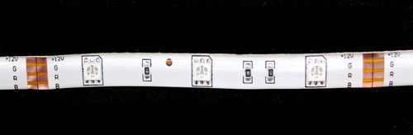

Схема стрічки світлодіодів RGB
Стрічка поставляється в рулонах і складається з секцій довжиною по 10 см. У кожній секції розміщується 3 RGB світлодіоди. Тобто в кожній секції міститься 9 світлодіодів: 3 червоних, 3 зелених і 3 синіх. Межі секцій відзначені і містять мідні майданчика. Тому, при необхідності, стрічку можна обрізати і спокійно припаюватися. Схема світлодіодним стрічки:

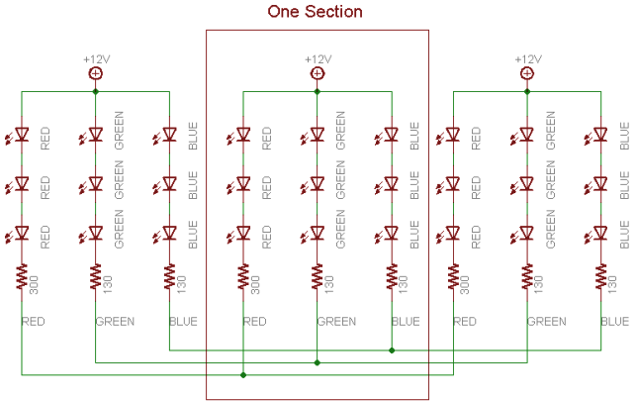

Енергоспоживання
У кожній секції стрічки, послідовно підключені по 3 світлодіоди, тому живлення 5В не придатне. Живлення має бути 12 В, але можна подавати напругу і 9 В, але тоді світлодіоди будуть горіти не так яскраво. Одна LED-лінія сегменту споживає приблизно 20 мА при живленні 12 В. Тому, якщо запалити білий колір (тобто червоний 100%, зелений 100% і синій 100%), то енергоспоживання секції складе близько 60 мА. Тепер, можна легко розрахувати споживання струму усієї стрічки. Наприклад, довжина стрічки становить 1 м. У стрічці 10 секцій (10 см кожна). Споживання стрічки при білому кольорі складе 60 мА * 10 = 600 мА або 0.6 А. Якщо використовувати ШІМ fade-ефект між кольорами, то енергоспоживання можна зменшити вдвічі.

Підключення стрічки
Для того, щоб підключити стрічку, необхідно припаяти дроти до 4 контактних майданчиків. Використаємо білий провід для +12 В, а інші кольори відповідають кольорам світлодіодів.
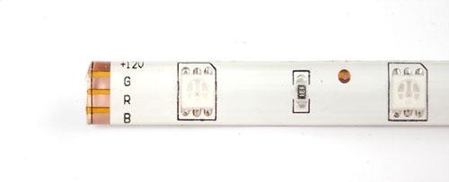
Контактні майданчики на стрічці
Зріжте захисну плівку на кінці стрічки. З якого боку буде проводиться підключення - не важливо, тому що стрічка симетрична. Зніміть шар ізоляції, щоб оголити контактні площадки. Залудіть їх.
Припаяйте чотири дроти. Краще використовувати багатожильний провід (наприклад ПВ3 або кабель ПВС), він більш гнучкий.
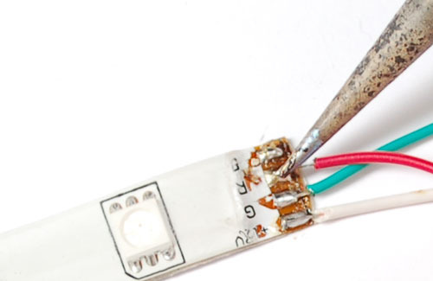

Підключення світлодіодної стрічки до контролера Arduino
Для підключення, можна використовувати недорогі і популярні польові транзистори STP16NF06. Можна також використовувати і звичайні біполярні транзистори, наприклад TIP120. Але в порівнянні з польовими, у них більша втрата напруги, тому все ж рекомендується використовувати перші. На схемі нижче показано підключення RGB світлодіодним стрічки при використанні N-канальних польових транзисторів. Затвори польових транзисторів (G - вивід 1) підключаються до контролера (Red - PIN5, Blue - PIN3, Green - PIN6), стоки (S - вивід 2) - до відповідних виводів світлодіодної стрічки (R, B, G) і витоки (D - вивід 3) - до "землі" (GND). Звичайно, замість виводів 3, 5 і 6 можна використати 11, 10, 9.
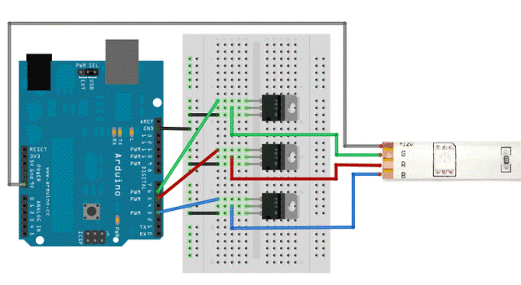
До контролера Arduino підключіть джерело живлення з напругою 9-12 Вольт, а +12В від світлодіодної стрічки необхідно підключити до виводу Vin контролера. Можна використовувати два роздільних джерела живлення, тільки обов'язково з'єднайте "землі" джерела і контролера.

Приклад програми
Для управління стрічкою використаємо ШІМ-виходи контролера, для цього скористаємося функцією analogWrite() для виводів 3, 5, 6 або 9, 10 і 11. При analogWrite(pin, 0) світлодіод не горітиме, при analogWrite(pin, 127 ) світлодіод буде горіти в половину яскравості, а при analogWrite(pin, 255) світлодіод буде горіти з максимальною яскравістю. Нижче наведено приклад скетчу для Arduino:
1. #define REDPIN 5
2. #define GREENPIN 6
3. #define BLUEPIN 3
4. #define FADESPEED 5 //чим більше число, тим повільніший fade-ефект
5.
6. void setup() {
7. pinMode(REDPIN, OUTPUT);
8. pinMode(GREENPIN, OUTPUT);
9. pinMode(BLUEPIN, OUTPUT);
10. }
11.
12. void loop() {
13. int r, g, b;
14.
15. //fade від синього до фіолетового
16. for (r = 0; r < 256; r++) {
17. analogWrite(REDPIN, r);
18. delay(FADESPEED);
19. }
20. //fade від фіолетового до червоного
21. for (b = 255; b > 0; b--) {
22. analogWrite(BLUEPIN, b);
23. delay(FADESPEED);
24. }
25. //fade від червоного до жовтого
26. for (g = 0; g < 256; g++) {
27. analogWrite(GREENPIN, g);
28. delay(FADESPEED);
29. }
30. //fade від жовтого до зеленого
31. for (r = 255; r > 0; r--) {
32. analogWrite(REDPIN, r);
33. delay(FADESPEED);
34. }
35. //fade від зеленого до зелено-синього
36. for (b = 0; b < 256; b++) {
37. analogWrite(BLUEPIN, b);
38. delay(FADESPEED);
39. }
40. //fade від зелено-синього до синього
41. for (g = 255; g > 0; g--) {
42. analogWrite(GREENPIN, g);
43. delay(FADESPEED);
44. }
45. }

